Приложение №2
к приказу №06/у

«Об организации приема обучающихся в МАУДО ДШИ в 2024 г.»

ФОРМЫ ОТБОРА
поступающих в 1 класс МАУДО ДШИ с целью обучения по дополнительной

предпрофессиональной программе в области изобразительного искусства
«Живопись»,
нормативный срок обучения 5 лет

- Отбор детей проводится в форме творческих заданий (прослушивание, собеседование), с целью проверки творческих способностей к изобразительному искусству:
Творческие способности | Формы творческих заданий | Комиссия оценивает:
Композиция | Компоновка предметов в листе | Умение композиционно правильно расположить группу предметов на листе
Рисунок | Соблюдение соразмерности, пропорций предметов и их простейшее построение | Умение объективно передавать пропорциональные отношения и проводить прямые/дугообразные линии
Живопись | Тонально-цветовые отношения. Владение материалом. | Способность передавать тонально-цветовые отношения образов, подбирать гармоничные цветовые сочетания. Умение грамотно использовать в работе изобразительные свойства гуаши или акварели.

Творческие задания (натюрморт из 2-3 предметов на контрастном цветовом фоне с боковым освещением) выполняются в течение 90 -120 мин.

**Для выполнения творческого задания поступающим на ДПП «Живопись» на вступительные испытания необходимо подойти: кабинет 304,306.

***В течение двух академических часов дети работают на листе бумаги (формат А3) и рисуют живописный натюрморт из 2-3 предметов на контрастном фоне.

****По одной работе оцениваются все три показателя: рисунок, живопись, композиция.
С собой необходимо принести: лист формата А3, простой карандаш, резинку, гуашевые краски или акварель, кисти, палитру.

Примеры творческих заданий

Пример 1 | Пример 2 | Пример 3 | Пример 4
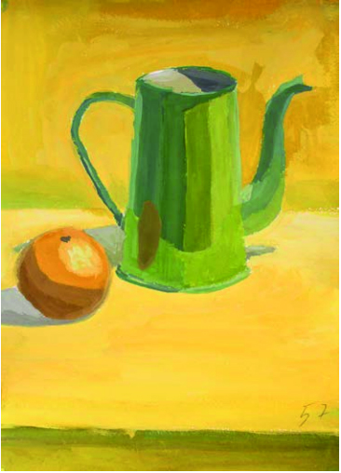 | 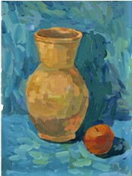 | 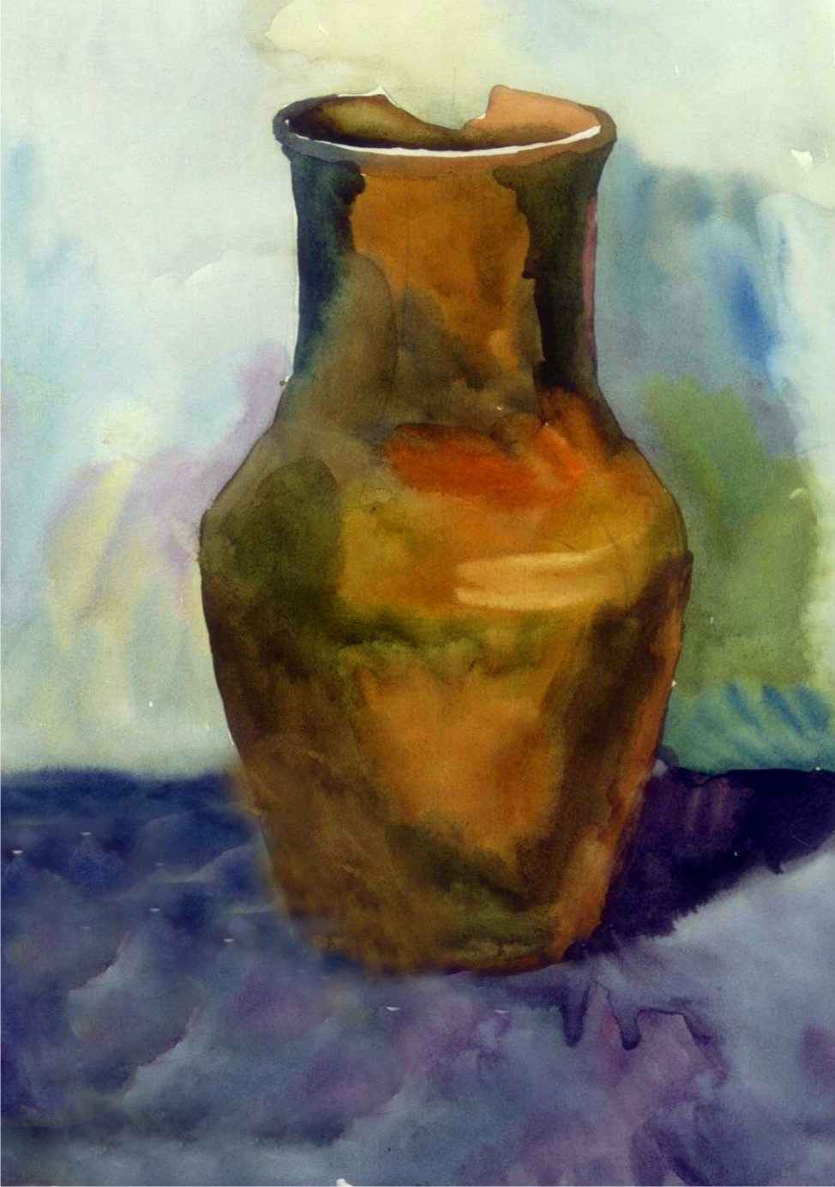 | 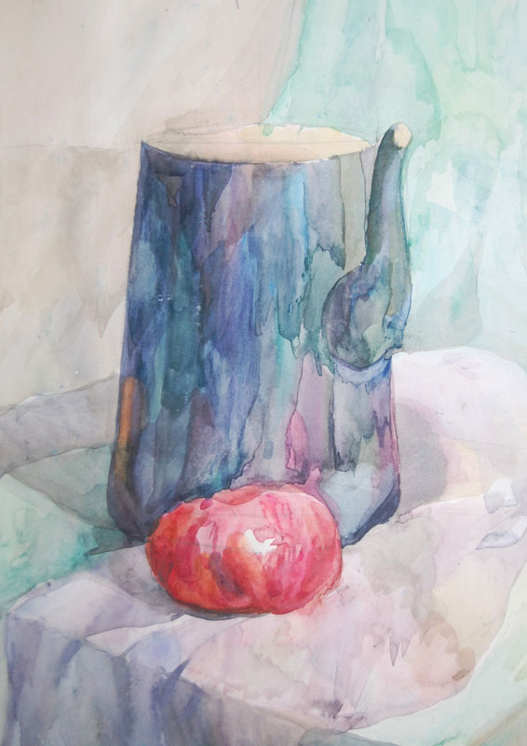

4.2.При приеме на обучение по дополнительной предпрофессиональной программе в области изобразительного искусства «Живопись» и проведении отбора детей в установленных формах (требований к поступающим) с целью выявления их творческих способностей установлена система оценок по пятибалльной шкале.
4.3Дополнительно поступающий может представить самостоятельно выполненную творческую работу.

СИСТЕМА ОЦЕНОК (БАЛЛОВ),
применяемая при проведении отбора поступающих в 1 класс
для обучения по дополнительной предпрофессиональной программе в области изобразительного
искусства «Живопись»

Оценочный балл | Рисунок | Живопись | Композиция
Оптимальный  (5 баллов) | Элементы композиции изображены с соблюдением пропорций, соразмерны друг другу и по величине соответствуют формату листа. | Точная передача цвета и тона, с учетом освещения. Наличие взаимосвязи предметов через цветовые рефлексы. Цвета гармонично подобраны  Знание возможностей художественного материала и использования по назначению, уверенное владение материалом | Композиция полностью уравновешена, хорошо читается композиционный центр. Элементы композиции взаимосвязаны, ярко выражена статика – динамика. Поиск интересного ракурса в качестве композиционного приема.
Достаточный  (4 балла) | Элементы композиции близки по пропорциям к оригиналу, относительно соразмерны друг другу и формату листа. | Передача локального цвета предмета. Передача света и тени при помощи затемнения или высветления красок. | Композиция уравновешена, виден композиционный центр, элементы композиции взаимосвязаны.
Удовлетв.  (3 балла) | Один из элементов композиции близок по пропорциям к оригиналу, выявлено большое, среднее, малое в листе. | Приблизительное цветовое решение без учета тона. | Композиция относительно уравновешена, угадывается композиционный центр.
Критический  (2 балла) | Элементы композиции не узнаваемы, не соразмерны. Формат листа заполнен недостаточно или, наоборот, «перегружен» | Цветовое несоответствие оригиналу. Тональное однообразие. | Элементы композиции не уравновешены, отсутствует композиционный центр.
1 балл | Ребенок отказывается выполнять предложенное задание.

3.3. Установить проходной балл для ДПП «Живопись» не менее 12 баллов.

